procedure

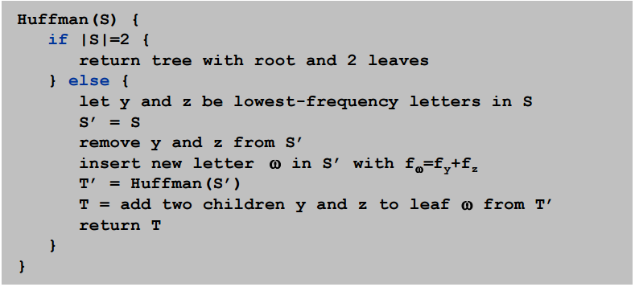

Two ways:

Recursively

Non- recursively

非递归的写过几次了，就不写了，

这次写一下递归的java代码